Trabajo Práctico N° 1

Cinemática de fluidos (1º parte)

- Considerar dos estaciones meteorológicas A y B distanciadas 150 km entre sí (A ubicada al NE de B), donde los valores de temperatura y presión en un cierto instante son T_{A} = 15 °C, T_{B} = 20 °C, p_{A} = 1114 hPa y p_{B} = 1110 hPa. Asumiendo que el viento sopla desde A hacia B, determinar el signo de la advección de temperatura entre A y B. ¿Es fría o cálida? Calcular su valor considerando que la velocidad del viento es 15 km/h y que las isotermas son perpendiculares a la dirección A-B. ¿Qué significado físico tienen estos resultados? ¿Cómo cambia el valor de la advección térmica si las isotermas están orientadas en dirección E-O?

- Un automóvil equipado con un termómetro se dirige hacia el sur a 100 km/h a una ciudad ubicada a 300 km de distancia. Durante el trayecto la temperatura en la ciudad de origen disminuye hasta alcanzar -5 °C. Si la temperatura al momento de la partida era 0 °C, y la tendencia en la temperatura medida a lo largo del trayecto es +5 °C/h, ¿qué temperatura es esperable encontrar en el punto de llegada?

- Una moto que se dirige hacia el sur a 100 km/h pasa frente a una estación meteorológica. La presión en superficie decrece hacia el sureste a 1 Pa/km. ¿Cuál es la tendencia en la presión en la estación si la presión medida por el motociclista durante el viaje baja a razón de 50 Pa cada 3 h?

- La temperatura en un punto ubicado a 50 km al norte de una estación de trenes es 3 °C más baja que en la estación, estando las isotermas orientadas en dirección E-O. Si el viento sopla desde el noreste a 20 m/s, y el aire es calentado por radiación a una tasa de 1 °C/h, ¿cuál es el cambio en la temperatura medida en la estación?

- Considerar un flujo estacionario en el que la temperatura (T) se conserva (es decir, el campo de T no varía a medida que pasa el tiempo). ¿Cómo resulta ser la relación entre la advección horizontal de T y la componente vertical del viento (w)? Dar una explicación física de esta relación asumiendo que la T disminuye con la altura (como sucede usualmente), y analizar también el caso contrario.

- Resulta importante distinguir entre línea de corriente y trayectoria, ya que la primera brinda una “fotografía” del campo de velocidades en cualquier instante, mientras que la segunda traza el movimiento individual de las parcelas de aire durante un intervalo de tiempo. Así pues, dada una línea de corriente:
  - ¿Varía con el tiempo? ¿Y una línea de trayectoria?
  - ¿Se refiere a una o a varias partículas?
  - ¿Se puede cortar con otra línea de corriente?
  - ¿Cabe la posibilidad que coincida con una línea de trayectoria?

- Esquematizar las líneas de corriente y de trayectoria para un flujo definido a partir de las siguientes expresiones (a y b son constantes, t es el tiempo):
x = a + t / y = b + t²

- En la siguiente figura se presentan líneas de corriente e isotacas (líneas que unen puntos con igual intensidad del viento) en el nivel de 200 mb para un determinado momento. Indicar en ella lugares de movimiento de aire ciclónico y anticiclónico. Teniendo en cuenta cómo es el movimiento general del aire en centros de alta y baja presión en el hemisferio sur, indicar en la figura dónde pueden estar ubicados.

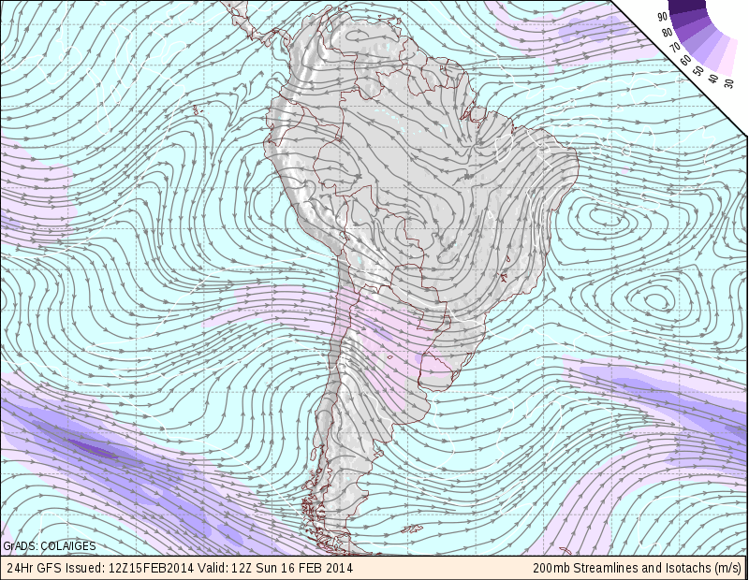

Respuestas

- = -0,5 ºC/h
- T_{B} (t = 3h) = 15 ºC
- = 54,04 hPa/h
- = -2,05 ºC/h

Marco teórico

Cambios temporales de una variable continua

El cambio que sufre a lo largo del tiempo una variable continua Q puede ser cuantificado desde un punto fijo (como por ejemplo una estación meteorológica), o desde la parcela de aire en movimiento (como por ejemplo, sobre un frente). Para vincular las cantidades medidas en ambas posiciones puede utilizarse la siguiente expresión:
donde el término del lado izquierdo representa la tasa de cambio Euleriana (en el punto fijo), el primer término del lado derecho representa la tasa de cambio Lagrangiana (en la parcela en movimiento) y el último término es la advección de Q (es decir, el transporte de la variable Q debido al flujo de aire).

Trayectorias y líneas de corriente. Definiciones:

-Trayectoria: camino que recorre una parcela de aire individual a lo largo de un período de tiempo finito. En coordenadas cartesianas las trayectorias horizontales se obtienen mediante la integración temporal de:
- Líneas de corriente: líneas que en cada punto del espacio son paralelas al vector velocidad instantáneo. En coordenadas cartesianas, las líneas de corriente quedan determinadas por la integración espacial en un instante t₀ de:

